Nakresli graf kvadratické funkce a urči vlastnosti funkce :
(definiční obor funkce, obor hodnot funkce, ohraničená/ohraničená zdola/shora, vrchol paraboly, souřadnice průsečíků se souřadnicovými osami,

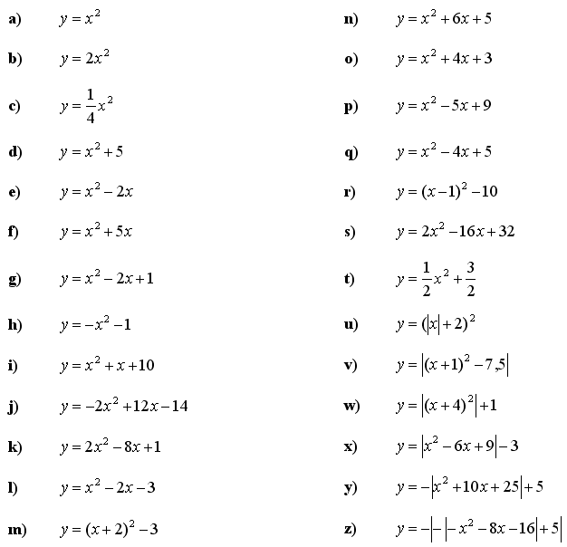

Najdi předpis pro kvadratickou funkci a nakresli graf funkce, která prochází body :

